22.10.2018
Pressemitteilung

Propionat: Natürlicher „Schutzschild“
gegen Salmonellen

Die Zusammensetzung der Darmflora bestimmt die Abwehrkraft gegen Salmonellen: Kurzkettige Fettsäuren hemmen deren Ausbreitung, haben Forscher der Universität Stanford herausgefunden. Propionat könnte völlig neue Möglichkeiten zur Behandlung von Menschen eröffnen, die an dem Erreger erkrankt sind.

Herne – Gerichte mit Hackfleisch, Geflügel oder mit rohen Eiern wie Tiramisu, Zabaione oder Kartoffelsalat mit Mayonnaise tragen sie oftmals in sich: Salmonellen. Eine Ansteckung mit diesen Bakterien können beim Menschen Durchfall, Fieber und Bauchkrämpfe auslösen. Allein in Deutschland erkrankten zuletzt rund 13.000 Personen pro Jahr. Die Infektion kann im schlimmsten Falle bis zum Tod führen: Allein in den Vereinigten Staaten sterben jährlich fast 500 Menschen an einer Salmonellen-Erkrankung. Doch nicht jeder, der Lebensmittel zu sich nimmt, die die Bakterien enthalten, erkrankt auch selbst. Forscher der Universität Stanford in den USA haben jetzt in einer Studie mit Mäusen einen Erklärungsansatz gefunden, warum manche Menschen besser in der Lage sind, Infektionen durch Salmonellen und andere Darmbakterien zu bekämpfen: Propionat, das Salz der so genannten Propionsäure, hemmt den Wissenschaftlern zufolge die Vermehrung von Salmonellen im Darmtrakt. Die Wissenschaftler sehen in ihren Erkenntnissen die Grundlage für vielversprechende neue Behandlungsoptionen für Menschen, die an dem Erreger erkrankt sind.

„Menschen reagieren unterschiedlich auf bakterielle Infektionen. Manche Menschen werden infiziert und andere nicht, manche werden krank und andere bleiben gesund, und einige verbreiten die Infektion, während andere sie erfolgreich bekämpfen“, sagt Denise Monack, Professorin für Mikrobiologie und Immunologie und leitende Autorin des Artikels. Dieser wurde jetzt im Fachmagazin „Cell Host und Microbe“ veröffentlicht. „Es war ein echtes Geheimnis zu verstehen, warum Menschen so unterschiedlich reagieren. Unsere Ergebnisse könnten uns helfen, dies besser zu verstehen“, so die Wissenschaftler.

Darm als zentraler Teil des Immunsystems
Wissenschaftlich gesichert ist heute die zentrale Rolle des menschlichen Darms als zentraler Teil des Immunsystems. „Das Mikrobiom des Darms ist ein unglaublich komplexes Ökosystem. Trillionen von Bakterien, Viren und Pilzen agieren in einer dicht gepackten, heterogenen Umgebung auf komplexe Weise mit dem Wirt und untereinander“, sagt Amanda Jacobson, Hauptautorin der Studie und Doktorandin in Mikrobiologie und Immunologie an der Stanford Medical School. „Aus diesem Grund ist es sehr schwierig, die einzigartigen Moleküle bestimmter Bakterien im Darm zu identifizieren, die für bestimmte Eigenschaften wie die Resistenz gegen Krankheitserreger verantwortlich sind.“

Seit Jahren verwenden Wissenschaftler verschiedene Mäusestämme, um zu bestimmen, wie verschiedene Gene die Infektionsanfälligkeit durch Darmbakterien beeinflussen können. Aber es ist das erste Mal, dass Forscher untersucht haben, wie die Variabilität von Darmbakterien in diesen Mäusen zu ihren unterschiedlichen Reaktionen auf Erreger beitragen könnte. Die Wissenschaftler untersuchten dafür zwei Mäusestämme, die beide unterschiedliche Mengen an Salmonellen im Darm trugen.

Propionat hemmt Salmonellen-Wachstum
Zuerst stellten sie fest, dass die Unterschiede in der Salmonellen-Ausbreitung auf die natürliche Zusammensetzung von Bakterien im Darm jedes Mausstammes zurückzuführen sind. Dann bestimmten die Forscher, welche Mikroben für eine erhöhte Resistenz gegen Salmonellen-Infektionen verantwortlich waren. Sie untersuchten dafür, welche Gruppen von Bakterien sich zwischen den Stämmen unterschieden. Sie identifizierten eine bestimmte Gruppe von Bakterien: die so genannten Bacteriodes. Diese produzieren kurzkettige Fettsäuren wie Acetat, Butyrat und Propionat. Der Propionat-Spiegel war bei Mäusen, die gegen Salmonellen-Wachstum geschützt waren, dreifach höher. Dann versuchten die Forscher herauszufinden, ob Propionat vor Salmonellen schützt, indem es das Immunsystem stärkt. Das Ergebnis: Propionat hemmt die Salmonellen-Erreger in ihrer Teilung und in ihrem Wachstum.

In weiteren Studien wollen die Wissenschaftler in Stanford herausfinden, wie übersetzbar dieses Ergebnis für den Menschen ist, so Jacobson. „Die nächsten Schritte umfassen die Bestimmung der grundlegenden Biologie des Propionats und wie es auf molekularer Ebene funktioniert“, sagte sie. Ihr Team will auch herauszufinden, wie die Ernährung die Fähigkeit dieser bakteriellen Krankheitserreger beeinflusst, im Darm eine Infektion auszulösen, dort zu wachsen und dann in die Umwelt zu gelangen. Diese Ergebnisse könnten in der Folge auch Behandlungsstrategien beeinflussen und helfen, den Einsatz von Antibiotika zu reduzieren.

Kurzkettige Fettsäuren als „Nahrung“ für schützende Bakterien
Die exakten Mechanismen, wie genau die kurzkettigen Fettsäuren wie die Propionsäure die schützenden Effekte auslösen, sind noch nicht genau erforscht. Aus verschiedenen Studien weiß man aber: Sie dienen nach dem aktuellen Stand der Forschung besonders denjenigen Darmbakterien als „Futter“, die eine besondere Schutzfunktion für den Menschen haben: Sie können Entzündungen im Körper verhindern und vor einem Angriff des menschlichen Organismus auf körpereigene Zellen schützen. Ein intaktes Zusammenleben der verschiedenen Bakterien schützt die Darmwand und verhindert, dass sie für Krankheitserreger durchlässig wird.

Kurzkettige Fettsäuren können Bakterien im Darm jedoch nur produzieren, wenn ausreichend Ballaststoffe beziehungsweise Pflanzenfasern gegessen werden. Viele Deutsche schaffen die von der Deutschen Gesellschaft für Ernährung empfohlene Menge von mindestens 30 Gramm täglich nicht. Forscher vom Deutschen Institut für Ernährungsforschung in Potsdam-Rehbrücke haben in einer eigenen Studie herausgefunden, dass die direkte Einnahme von Propionat, also dem Salz der Propionsäure, im Körper ähnlich positive Effekte hat wie pflanzliche Ballaststoffe. In den Studien diverser Gruppen empfehlen Forscher die Einnahme von zweimal 500 Milligramm Propionat täglich, je eine Kapsel morgens und abends zum Essen.

Propionsäure wird eigentlich primär als Lebensmittelzusatzstoff verwendet, unter anderem zum Haltbarmachen von Käse oder in Brot und Gebäck. Hochreines Natriumpropionat für medizinische Studien wird in Deutschland unter dem Handelsnamen Propicum von dem Unternehmen Flexopharm Brain aus Herne vertrieben. Wechselwirkungen jeglicher Art sind bislang bei den Studien nicht aufgetreten, auch weil das Mikrobiom eines gesunden Menschen bei ballaststoffreicher Kost etwa vier bis fünf Gramm Propionsäure/Propionat am Tag selbst produziert.

Mehr Informationen:
www.propicum.com
neurologie.klinikum-bochum.de

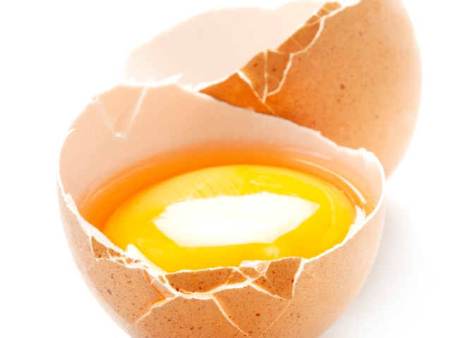

Gerichte mit Hackfleisch, Geflügel oder mit rohen Eiern wie Tiramisu, Zabaione oder Kartoffelsalat mit Mayonnaise tragen sie oftmals in sich: Salmonellen. Eine Ansteckung mit diesen Bakterien können beim Menschen Durchfall, Fieber und Bauchkrämpfe auslösen. Propionat, das Salz der so genannten Propionsäure, hemmt Wissenschaftlern zufolge die Vermehrung von Salmonellen im Darmtrakt. Foto: Fotolia

Hinweis für die Redaktion:
Diesen Pressetext und die Pressefotos zur kostenfreien Verwendung
finden Sie im Internet unter: http://flexopharm.newswork.de

